[НАЗВАНИЕ ВУЗА]
[ИНСТИТУТ / ФАКУЛЬТЕТ]
[КАФЕДРА]

ОТЧЕТ ПО ПРОЕКТУ
по дисциплине «Проектирование информационных систем»
Кейс №2. Система идентификации личности по фотографии для контроля доступа на промышленном предприятии

Выполнили: Егор, Артём, Максим
Группа: [указать группу]
Проверил: [ФИО преподавателя]

[Город] — 2026

Содержание
1. Введение и мастер-документ проекта
2. Полный дизайн-документ MLSD
3. Графические модели и диаграммы
4. Требования к системе
5. Методология ML и данные
6. Пилот и критерии успеха
7. Production-внедрение и эксплуатация
8. Риски и меры снижения
9. MVP и технический долг
10. Сценарий защиты

1. Введение и мастер-документ проекта

Кейс №2. Система идентификации личности по фотографии для контроля доступа

Состав команды и роли
Проект подготовлен командой из трех человек:
Участник | Роль в проекте | Зона ответственности
Егор | Product Owner / системный аналитик | бизнес-цели, требования, сценарии использования, критерии пилота
Артём | Data Scientist / ML-инженер | ML-подход, метрики качества, риски модели, план экспериментов
Максим | Data Engineer / Data Architect | данные, архитектура хранения, интеграции, эксплуатация и безопасность

Краткое описание продукта
Мы проектируем информационную систему с ИИ-модулем для автоматической идентификации сотрудников предприятия по фотографии на проходной. Сейчас сотрудник проходит через КПП по пластиковому пропуску, а дежурный вручную сравнивает лицо человека с фотографией в профиле. Такой процесс медленный, зависит от внимательности оператора и плохо масштабируется на 10 проходных.
Предлагаемая система делает процесс более быстрым и контролируемым: камера на КПП получает изображение лица, ML-сервис сравнивает его с биометрическими шаблонами сотрудников, система принимает решение о допуске или передает спорный случай оператору. При этом важная часть проекта — не заменить человека любой ценой, а убрать рутинные проверки и оставить ручное участие там, где оно действительно нужно.

Цель проекта
Создать проект ML-системы, которая:
- сокращает время прохода сотрудников через КПП;
- снижает субъективность ручной проверки;
- повышает защищенность предприятия от прохода по чужому пропуску;
- сохраняет аудит действий и решений системы;
- учитывает требования к персональным и биометрическим данным.

Основные документы
- Полный дизайн-документ MLSD (docs/design-document.md)
- Требования к системе (docs/requirements.md)
- Методология ML и данные (docs/ml-methodology.md)
- Пилот и критерии успеха (docs/pilot.md)
- Production-внедрение и эксплуатация (docs/production.md)
- Риски и меры снижения (docs/risks.md)
- MVP и технический долг (docs/mvp-and-tech-debt.md)
- Сценарий защиты на 5 минут (docs/presentation-script.md)
- Word-отчет (report/MLSD_case2_face_access_control.docx)

Диаграммы
Модель | Файл | Назначение
Бизнес-процесс AS-IS | diagrams/business-process-as-is.mmd (diagrams/business-process-as-is.mmd) | показывает текущую ручную проверку на КПП
Бизнес-процесс TO-BE | diagrams/business-process-to-be.mmd (diagrams/business-process-to-be.mmd) | показывает процесс после внедрения системы
ER-диаграмма данных | diagrams/data-er-diagram.mmd (diagrams/data-er-diagram.mmd) | описывает структуру данных и связи сущностей
Архитектура системы | diagrams/system-architecture.mmd (diagrams/system-architecture.mmd) | показывает распределенную архитектуру на 10 проходных
UML-диаграмма компонентов | diagrams/uml-components.mmd (diagrams/uml-components.mmd) | показывает основные программные компоненты
UML-поведенческая диаграмма | diagrams/uml-sequence-access.mmd (diagrams/uml-sequence-access.mmd) | показывает сценарий прохода сотрудника

Почему используется ML
Задача не сводится к обычной проверке пропуска. Пропуск можно передать другому человеку, потерять или использовать без фактического подтверждения личности. ML-модуль решает именно задачу сопоставления лица с учетной записью сотрудника: извлекает биометрический вектор из фотографии и сравнивает его с эталонными шаблонами.
Важно, что мы проектируем не «черный ящик», а управляемую информационную систему: с порогами уверенности, ручным подтверждением спорных случаев, журналированием, мониторингом качества и регулярным обновлением эталонных данных.

Ключевые проектные решения
- Тип ML-задачи: face verification и face identification.
- Основной сценарий MVP: сотрудник прикладывает пропуск, система проверяет, что лицо соответствует владельцу пропуска.
- Расширенный сценарий: поиск личности по базе сотрудников без прикладывания пропуска.
- Архитектура: гибридная, с edge-узлами на проходных и центральными сервисами.
- Хранение данных: отдельно кадровые данные, биометрические шаблоны, события доступа и аудит.
- Режим отказа: при сбое камеры, сети или низкой уверенности решение передается оператору.

Критерии успешного пилота
Пилот проводится на 1-2 проходных и ограниченной группе сотрудников. Успех пилота считаем достигнутым, если:
- среднее время проверки не превышает 2 секунд;
- доля ложных отказов не выше 1-2% после настройки порога;
- ложные допуски в пилоте отсутствуют или находятся ниже согласованного порога безопасности;
- не менее 90% штатных проходов обрабатываются без ручного вмешательства;
- операторы понимают интерфейс и не обходят систему в обычной работе.

Архитектура в одном взгляде

Что сдавать в ответ на задание
В ответ на задание все участники команды отправляют одинаковый текст:
Если видео не записывается, вторую строку можно заменить на: «Видео выступления не записывалось, защита будет проведена очно/онлайн с демонстрацией репозитория».

2. Полный дизайн-документ MLSD

Дизайн-документ ML-системы

1. Название кейса и команда
Кейс №2: автоматизированная система идентификации личности по фотографии для контроля доступа на промышленном предприятии.
Команда проекта:
Участник | Роль | Ответственность
Егор | Product Owner / системный аналитик | формулирование бизнес-целей, требований, сценариев использования, критериев пилота
Артём | Data Scientist / ML-инженер | выбор ML-подхода, метрик, протокола экспериментов, анализ модельных рисков
Максим | Data Engineer / Data Architect | проектирование данных, интеграций, хранения, инфраструктуры и эксплуатации

2. Контекст и текущая ситуация
На предприятии работает около 5000 сотрудников и 10 проходных. Сейчас проход на территорию строится вокруг пластикового пропуска и ручной проверки: дежурный сканирует пропуск, видит фотографию сотрудника в профиле и визуально сравнивает ее с человеком перед турникетом.
Такой процесс имеет несколько проблем:
- проверка зависит от внимательности и опыта конкретного дежурного;
- в часы пик оператор вынужден принимать решения быстро, что повышает риск ошибки;
- пластиковый пропуск можно передать другому человеку;
- нет единого машинного журнала уверенности проверки личности;
- сложно объективно оценивать качество ручной проверки на всех проходных.
Разрабатываемая система должна автоматизировать проверку личности по фотографии и встроиться в существующий процесс контроля доступа.

3. Цели и предпосылки

3.1. Зачем идем в разработку продукта
Главная бизнес-цель — повысить безопасность и скорость прохода сотрудников на промышленный объект. Система должна уменьшить зависимость от ручного сравнения фотографии и человека, а также создать прозрачный цифровой контур аудита: кто проходил, когда, через какую проходную, какое решение было принято и с какой уверенностью.
Практический результат для предприятия:
- меньше случаев прохода по чужому пропуску;
- быстрее обработка регулярного потока сотрудников;
- меньше нагрузки на дежурных;
- объективные данные для расследования инцидентов;
- возможность масштабировать контроль доступа на все КПП.

3.2. Почему станет лучше от использования ML
Обычная информационная система может проверить только факт предъявления пропуска или наличие записи в базе. Она не может надежно понять, что перед камерой находится именно владелец пропуска. ML-модуль решает эту часть задачи: выделяет лицо на изображении, преобразует его в вектор признаков и сравнивает с эталонным шаблоном сотрудника.
ML нужен не для полного исключения человека, а для автоматизации типовых случаев. Если уверенность высокая, система разрешает проход. Если уверенность низкая или качество изображения плохое, решение передается оператору.

3.3. Бизнес-требования
ID | Требование
BR-1 | Система должна проверять личность сотрудника при проходе через КПП.
BR-2 | Система должна работать на 10 проходных предприятия.
BR-3 | Система должна поддерживать базу примерно из 5000 сотрудников.
BR-4 | Среднее время автоматической проверки должно быть не больше 2 секунд.
BR-5 | При спорном результате система должна передавать решение оператору.
BR-6 | Все решения должны сохраняться в журнале аудита.
BR-7 | Система должна учитывать требования к обработке персональных и биометрических данных.
BR-8 | Внедрение не должно блокировать работу проходных при техническом сбое.

3.4. Ограничения
- Система работает в условиях разного освещения, сменной формы, головных уборов и очков.
- На проходных возможны очереди в начале и конце смен.
- Нельзя хранить лишние фотографии без регламента и срока хранения.
- Нужен fallback на ручную проверку.
- Для производственного объекта критичнее не допустить чужого человека, чем иногда отправить сотрудника на ручную проверку.

3.5. Функциональные требования
ID | Требование
FR-1 | Получать изображение лица с камеры на проходной.
FR-2 | Проверять качество кадра: лицо найдено, лицо достаточно крупное, нет сильного смаза.
FR-3 | Поддерживать сценарий verification: сотрудник предъявляет пропуск, система проверяет соответствие лица владельцу пропуска.
FR-4 | Поддерживать сценарий identification как развитие: поиск сотрудника по лицу среди базы.
FR-5 | Возвращать решение: допуск, отказ, ручная проверка.
FR-6 | Показывать оператору причину ручной проверки: низкое качество кадра, низкая уверенность, несколько похожих кандидатов.
FR-7 | Вести журнал событий доступа и решений ML-модуля.
FR-8 | Позволять администратору обновлять эталонные фотографии и биометрические шаблоны.
FR-9 | Формировать отчеты по качеству работы: доля ручных проверок, средняя задержка, ошибки.

3.6. Нефункциональные требования
Категория | Требование
Производительность | p95 latency не выше 2 секунд для обычной проверки.
Доступность | Целевая доступность центральных сервисов 99.5% на этапе production.
Надежность | При сбое ML-сервиса КПП переходит в ручной режим без остановки прохода.
Масштабируемость | Система должна поддерживать рост до 20 проходных и 10000 сотрудников без перепроектирования.
Безопасность | Шифрование данных в покое и при передаче, разграничение доступа, аудит действий администраторов.
Наблюдаемость | Логи, метрики, алерты, мониторинг качества модели и инфраструктуры.
Поддерживаемость | Версионирование моделей, шаблонов лиц и конфигураций порогов.

4. Методология ML

4.1. Техническая постановка
С технической точки зрения задача состоит из двух близких подзадач:
- Face verification — проверка «это тот же человек, что и в профиле?». Это основной сценарий MVP, потому что он проще, быстрее и безопаснее: сотрудник предъявляет пропуск, а модель сравнивает лицо только с шаблоном владельца пропуска.
- Face identification — поиск личности по базе сотрудников. Это полезное развитие, но для промышленного предприятия его лучше внедрять после успешного MVP, потому что возрастает риск похожих кандидатов и требования к качеству данных.
ML-пайплайн:
- детекция лица на кадре;
- оценка качества изображения;
- извлечение embedding-вектора лица;
- сравнение с эталонным embedding сотрудника;
- применение порогов решения;
- запись результата и метаданных в журнал.

4.2. Какие данные нужны
Минимально необходимые данные:
- актуальный справочник сотрудников;
- ID сотрудника и статус допуска;
- эталонные фотографии сотрудников приемлемого качества;
- привязка пропусков к сотрудникам;
- события проходов по КПП;
- разметка спорных и ошибочных случаев пилота;
- параметры камер и проходных.
Без эталонных фотографий и надежной привязки «сотрудник — пропуск — допуск» задачу решить нельзя, потому что ML-модель не будет понимать, с кем сравнивать человека перед камерой.

4.3. ML-метрики
Метрика | Смысл | Связь с бизнесом
FAR / False Acceptance Rate | доля чужих лиц, ошибочно принятых системой | главный риск безопасности
FRR / False Rejection Rate | доля своих сотрудников, ошибочно отправленных в отказ или ручную проверку | влияет на очереди и недовольство сотрудников
TAR при заданном FAR | доля корректных допусков при фиксированном уровне безопасности | помогает выбрать рабочий порог
ROC-AUC / PR-AUC | общее качество разделения «свой/чужой» | используется на этапе экспериментов
Top-1 / Top-5 accuracy | качество identification-сценария | полезно для расширенного режима без пропуска
Доля ручных проверок | сколько случаев ушло оператору | показывает экономический эффект
p95 latency | задержка 95% запросов | влияет на пропускную способность КПП

Для промышленного объекта порог модели выбирается с приоритетом безопасности: лучше отправить спорный случай оператору, чем автоматически пропустить чужого человека.

4.4. Риски анализа и моделирования
- Некачественные эталонные фотографии: нужны правила съемки и пересъемка плохих профилей.
- Смещение данных: модель может хуже работать на части сотрудников из-за освещения, возраста, очков, масок, касок.
- Изменение внешности: нужны процедуры обновления шаблонов.
- Похожие люди: в случае близких embedding-ов отправлять на ручную проверку.
- Недостаток негативных примеров: для оценки FAR нужны тесты с попытками прохода по чужому пропуску в контролируемой среде.

5. MVP и технический долг

5.1. Что входит в MVP
В MVP включаем только то, что нужно для безопасной проверки ценности:
- 1-2 проходные;
- 300-500 сотрудников пилотной группы;
- сценарий «пропуск + лицо»;
- проверка качества кадра;
- решение «допуск / ручная проверка / отказ»;
- журнал событий;
- простой интерфейс оператора;
- базовый мониторинг latency, ошибок и доли ручных проверок.

5.2. Что можно оставить как технический долг
- полностью бесконтактная идентификация без пропуска;
- сложная аналитика по всем КПП;
- автоматическая переобучаемая модель;
- интеграция со всеми HR-процессами;
- мобильное приложение администратора;
- распознавание нарушений СИЗ, если оно не относится к контролю доступа.

6. Подготовка пилота

6.1. Способ оценки пилота
Пилот проводится параллельно с текущим ручным процессом. На выбранных КПП система выдает свое решение, но оператор продолжает контролировать процесс и подтверждать спорные случаи. Это позволяет оценить качество ML без риска немедленного влияния на безопасность объекта.
Этапы пилота:
- подготовка данных и согласий сотрудников;
- настройка камер и терминалов;
- загрузка эталонных фотографий;
- сухой прогон без открытия турникета;
- пилот с операторским подтверждением;
- анализ ошибок и настройка порогов;
- решение о масштабировании.

6.2. Что считаем успешным пилотом
Пилот успешен, если:
- p95 latency не выше 2 секунд;
- не менее 90% штатных проходов проходят без ручной проверки;
- ложные допуски не зафиксированы или ниже согласованного порога;
- ложные отказы не создают критичных очередей;
- операторы понимают интерфейс и доверяют системе;
- есть понятный список доработок перед production.

7. Production-архитектура

7.1. Общая архитектура
Система строится как распределенная архитектура: на каждой проходной есть камера, терминал и edge-узел, а центральные сервисы управляют сотрудниками, биометрическими шаблонами, журналами и мониторингом. Распределенность нужна потому, что данные и вычисления возникают одновременно на 10 физических точках, а задержка на КПП критична для очередей.
Ссылки на диаграммы:
- Архитектура системы (../diagrams/system-architecture.mmd)
- UML-компоненты (../diagrams/uml-components.mmd)
- ER-диаграмма данных (../diagrams/data-er-diagram.mmd)

7.2. Основные компоненты
Компонент | Назначение
Камера КПП | получает изображение лица сотрудника
Терминал КПП | показывает статус прохода и инструкции
Edge-узел | предварительная обработка кадра, локальный буфер событий, работа при кратком сбое сети
Access Control API | единая точка принятия решений и интеграции с турникетом
ML Inference Service | извлечение embedding и сравнение с эталоном
Vector Storage | хранение биометрических шаблонов в виде векторов
Employee DB | справочник сотрудников, пропусков и прав доступа
Audit Log | неизменяемый журнал решений и действий
Operator UI | интерфейс дежурного для спорных случаев
Monitoring | метрики инфраструктуры, модели и бизнес-процесса

7.3. Инфраструктура и масштабируемость
Для MVP достаточно одного центрального сервера или небольшой виртуальной инфраструктуры в локальном ЦОД предприятия. Для production лучше использовать отказоустойчивую схему: два экземпляра API, отдельная база данных, резервное копирование, мониторинг и локальный буфер на проходных.
Плюсы гибридного подхода:
- низкая задержка за счет edge-обработки;
- централизованный контроль данных и политик доступа;
- возможность продолжать работу КПП при кратких сетевых проблемах;
- проще масштабировать на новые проходные.
Минусы:
- сложнее эксплуатация, чем у одной централизованной системы;
- нужно следить за синхронизацией шаблонов;
- требуется защита edge-устройств на физически доступных КПП.

7.4. Требования к работе системы
Параметр | MVP | Production
Количество сотрудников | 300-500 | 5000+
Количество проходных | 1-2 | 10
Средний RPS | 1-3 запроса/с | 5-10 запросов/с в пике
p95 latency | до 2.5 секунд | до 2 секунд
p99 latency | до 4 секунд | до 3 секунд
Доступность | 98.5% | 99.5%
Хранение журналов | 3 месяца | 1 год или по регламенту предприятия

8. Данные и структура хранения
Данные разделяются на несколько групп:
- кадровые данные сотрудников;
- данные пропусков и прав доступа;
- биометрические шаблоны;
- события проходов;
- решения ML-модуля;
- аудиторские действия администраторов.
Такое разделение нужно для безопасности: не все сотрудники системы должны видеть биометрические данные, а журнал аудита должен быть защищен от изменений.
Основная модель данных описана в ER-диаграмме (../diagrams/data-er-diagram.mmd).

9. Бизнес-процессы
Текущий процесс описан в диаграмме AS-IS (../diagrams/business-process-as-is.mmd). После внедрения процесс меняется: ручное визуальное сравнение становится исключением, а стандартные случаи обрабатываются автоматически. Новый процесс описан в диаграмме TO-BE (../diagrams/business-process-to-be.mmd).
Главное изменение процесса: оператор перестает быть единственным источником решения и становится контролером исключений.

10. Риски production-системы
Риск | Вероятность | Влияние | Меры снижения
Низкое качество кадров | средняя | высокое | требования к камерам, подсветка, контроль качества кадра
Ложный допуск | низкая, но критичная | очень высокое | строгий порог, ручная проверка спорных случаев, аудит
Очереди из-за ложных отказов | средняя | среднее | настройка порогов, улучшение эталонов, операторский режим
Утечка биометрических данных | низкая | очень высокое | шифрование, RBAC, аудит, минимизация хранения фотографий
Сбой центрального сервиса | средняя | высокое | локальный fallback, резервирование, ручной режим
Недоверие операторов | средняя | среднее | обучение, прозрачные причины решений, сбор обратной связи

11. Матрица трассировки
Бизнес-цель | ML-метрика | Системная метрика | Критерий пилота
Не пропускать чужих людей | FAR | доля автоматических допусков с ошибкой | ложные допуски отсутствуют или ниже согласованного порога
Ускорить проход | FRR, доля ручных проверок | p95 latency, длина очереди | p95 до 2 секунд, 90% проходов без оператора
Снизить нагрузку на дежурных | доля уверенных решений | количество ручных подтверждений | ручных проверок меньше 10%
Повысить управляемость процесса | полнота логирования | доля событий с полным аудитом | 100% решений записаны в журнал
Подготовить масштабирование | стабильность метрик по КПП | uptime, error rate | работа на 1-2 КПП без критичных сбоев

12. Вывод
Предлагаемая система решает задачу контроля доступа не только как ML-задачу распознавания лица, но и как полноценную информационную систему: с данными, ролями, безопасностью, процессами, пилотом и эксплуатацией. На этапе MVP разумно ограничиться проверкой «пропуск + лицо», потому что это дает быстрый бизнес-эффект и снижает риски. После успешного пилота систему можно масштабировать на все 10 проходных и развивать в сторону более автоматизированной идентификации.

Графические модели и диаграммы
В этом разделе приведены все ключевые диаграммы проекта. Они отрендерены из Mermaid-исходников и встроены в Word-отчет как изображения, чтобы документ можно было просматривать без GitHub.

Рисунок 1 — Бизнес-процесс AS-IS: ручная проверка на КПП
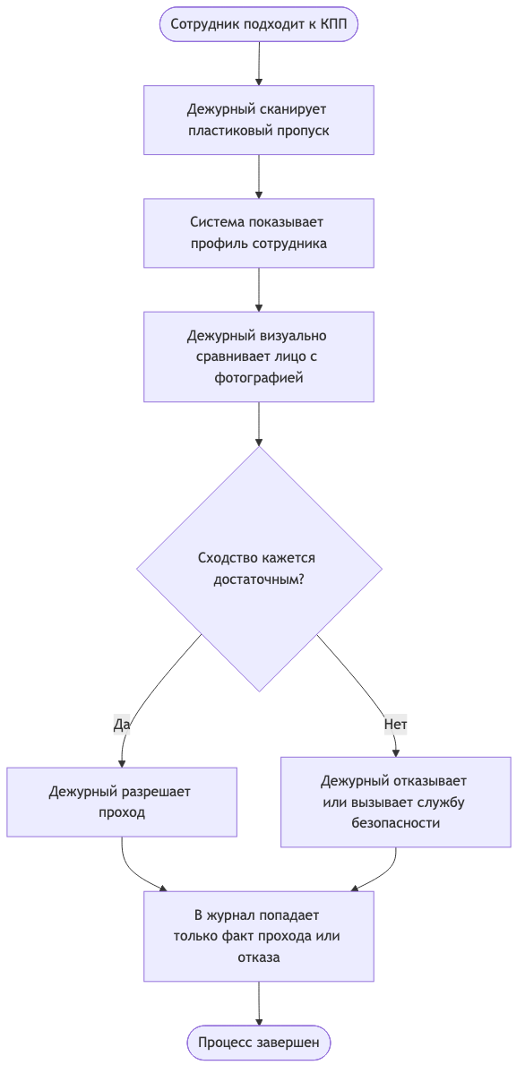
Рисунок 1 — Бизнес-процесс AS-IS: ручная проверка на КПП

Рисунок 2 — Бизнес-процесс TO-BE: автоматизированная проверка
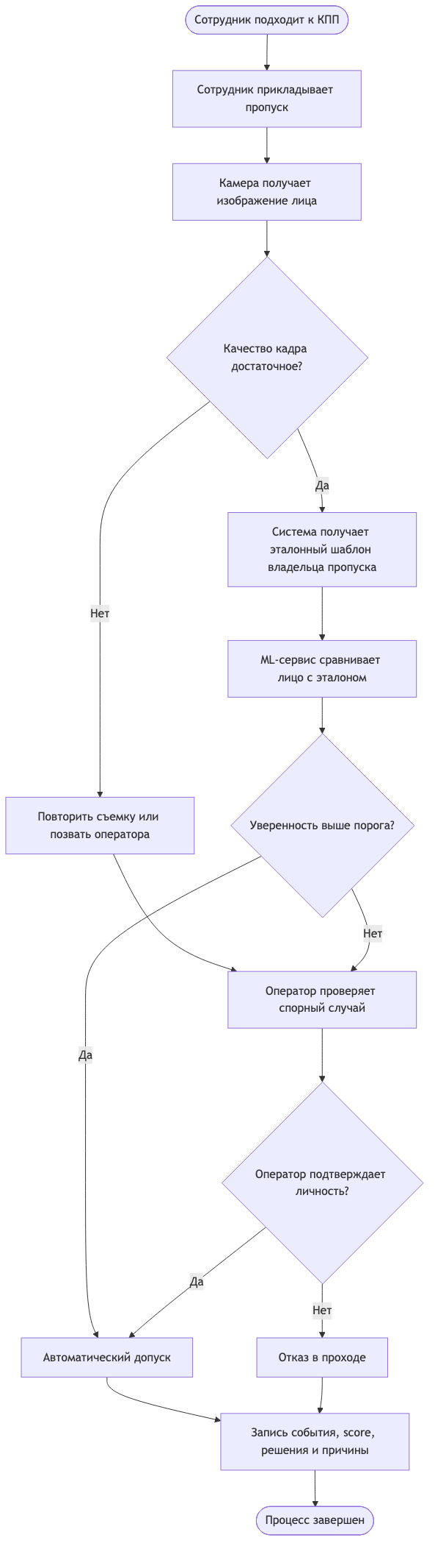
Рисунок 2 — Бизнес-процесс TO-BE: автоматизированная проверка

Рисунок 3 — ER-диаграмма структуры данных
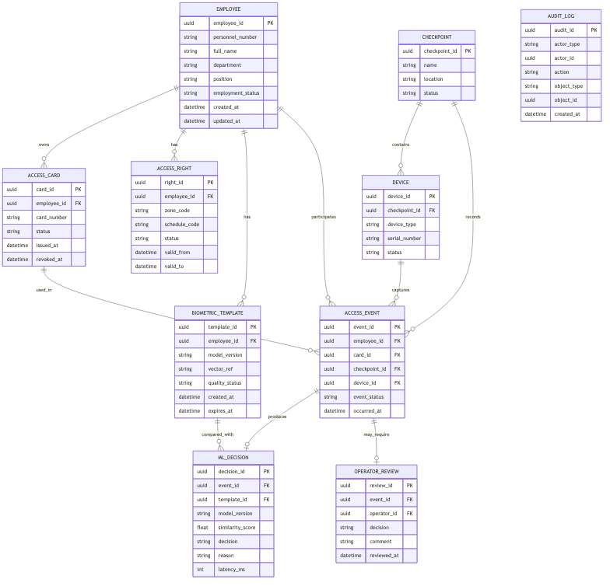
Рисунок 3 — ER-диаграмма структуры данных

Рисунок 4 — Архитектура системы
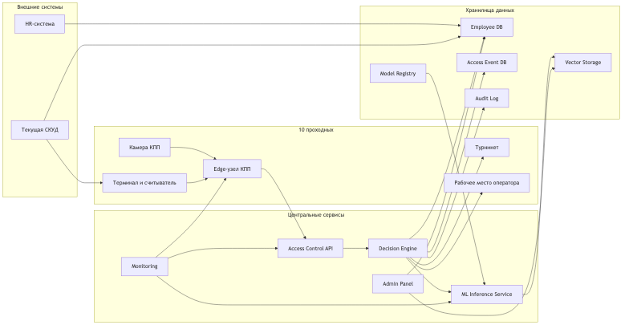
Рисунок 4 — Архитектура системы

Рисунок 5 — UML-диаграмма компонентов
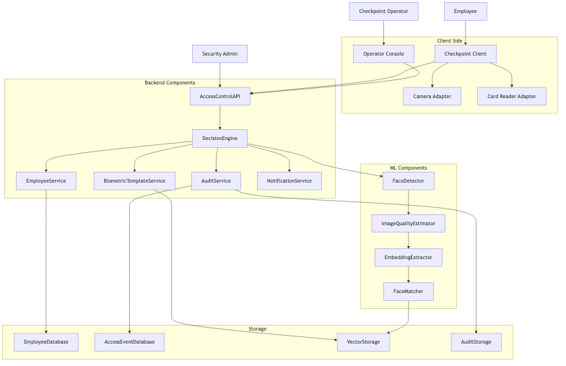
Рисунок 5 — UML-диаграмма компонентов

Рисунок 6 — UML-диаграмма последовательности сценария прохода
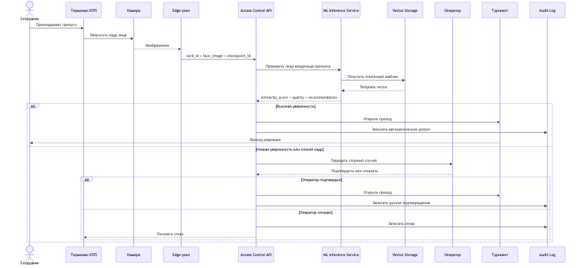
Рисунок 6 — UML-диаграмма последовательности сценария прохода

Требования к системе

Требования к системе

Бизнес-требования
ID | Требование | Обоснование
BR-1 | Проверять личность сотрудника при проходе через КПП | основная цель продукта
BR-2 | Поддерживать 10 проходных предприятия | соответствует масштабу кейса
BR-3 | Работать с базой примерно на 5000 сотрудников | соответствует масштабу предприятия
BR-4 | Снижать риск прохода по чужому пропуску | ключевой эффект для безопасности
BR-5 | Сохранять возможность ручной проверки | нужно для спорных случаев и отказоустойчивости
BR-6 | Вести журнал всех решений | нужно для расследований и аудита
BR-7 | Соблюдать требования к персональным и биометрическим данным | работа с лицом относится к чувствительным данным

Функциональные требования
ID | Требование | Приоритет
FR-1 | Считывание пропуска сотрудника на КПП | must
FR-2 | Получение изображения лица с камеры | must
FR-3 | Проверка качества изображения | must
FR-4 | Сравнение лица с эталонным шаблоном владельца пропуска | must
FR-5 | Принятие решения: допуск, отказ, ручная проверка | must
FR-6 | Отображение результата оператору | must
FR-7 | Запись события доступа в журнал | must
FR-8 | Администрирование сотрудников и шаблонов | should
FR-9 | Отчеты по качеству работы системы | should
FR-10 | Идентификация без пропуска | could

Нефункциональные требования
Категория | Требование
Производительность | p95 времени проверки не выше 2 секунд в production
Доступность | 99.5% для центральных сервисов после промышленного внедрения
Безопасность | шифрование данных, RBAC, аудит административных действий
Масштабируемость | возможность роста до 10000 сотрудников и 20 проходных
Отказоустойчивость | при сбое ML или сети проходная переходит в ручной режим
Поддерживаемость | модели, пороги и шаблоны должны версионироваться
Наблюдаемость | метрики latency, error rate, FAR/FRR, доля ручных проверок

Роли пользователей
Роль | Что делает
Сотрудник | проходит через КПП
Оператор КПП | контролирует спорные случаи и ручной режим
Администратор безопасности | управляет правами доступа и инцидентами
HR-специалист | актуализирует данные сотрудников
ML-инженер | анализирует качество модели и обновляет конфигурации
Системный администратор | поддерживает инфраструктуру и мониторинг

Границы системы
Входит в проект:
- проверка лица при проходе;
- интеграция с пропусками и турникетом;
- хранение событий доступа;
- операторский интерфейс;
- мониторинг и аудит.
Не входит в MVP:
- распознавание эмоций;
- контроль дисциплины сотрудников;
- автоматическое наказание за нарушения;
- распознавание всех людей на территории предприятия;
- прогнозирование посещаемости.

Методология ML и данные

Методология ML и данные

Тип задачи
Основная задача MVP — face verification: система проверяет, совпадает ли лицо человека перед камерой с эталонным шаблоном владельца предъявленного пропуска.
Расширенная задача — face identification: система ищет человека по лицу среди всей базы сотрудников. Этот режим полезен, но в MVP мы его не делаем основным, потому что при 5000 сотрудниках выше риск похожих кандидатов и сложнее доказать безопасность решения.

ML-пайплайн
- Камера получает кадр.
- Модуль детекции находит лицо.
- Модуль качества проверяет резкость, освещение, размер лица и поворот головы.
- Модель извлекает embedding лица.
- Сервис сравнивает embedding с эталонным шаблоном сотрудника.
- Decision engine применяет пороги:
- высокая уверенность — допуск;
- низкая уверенность — отказ или ручная проверка;
- плохое качество кадра — повторная съемка или ручная проверка.
- Результат сохраняется в журнал.

Данные
Данные | Источник | Для чего нужны
Справочник сотрудников | HR-система | понять, кто работает на предприятии
Статусы доступа | система контроля доступа | определить, имеет ли сотрудник право прохода
Пропуска | текущая СКУД | связать карту с сотрудником
Эталонные фото | HR/служба безопасности | построить биометрические шаблоны
События прохода | турникеты и терминалы | анализировать процесс и ошибки
Разметка ошибок | оператор и аудит пилота | улучшать пороги и качество
Параметры КПП | инфраструктура | учитывать различия камер и освещения

Подготовка данных
- удалить дубли сотрудников;
- проверить актуальность пропусков;
- отбраковать плохие фотографии;
- сделать пересъемку для сотрудников без качественного эталона;
- сформировать обучающую и тестовую выборки;
- отдельно собрать набор негативных пар «чужой пропуск — другое лицо»;
- зафиксировать версию датасета и правила доступа к нему.

Метрики модели
Метрика | Что показывает | Почему важна
FAR | доля чужих людей, которых система ошибочно пропустила | основной риск безопасности
FRR | доля своих сотрудников, которых система не пропустила автоматически | влияет на очереди и UX
TAR при FAR | доля верных допусков при заданном уровне безопасности | помогает выбрать рабочий порог
ROC-AUC | качество разделения похожих и разных лиц | удобно для сравнения моделей
p95 inference time | скорость ML-части | влияет на очередь у КПП
Доля ручных проверок | сколько решений не автоматизировано | показывает бизнес-эффект

Выбор порога
Порог сравнения выбирается не только по ML-метрикам, но и по бизнес-рискам. Для промышленного предприятия ошибка ложного допуска обычно опаснее ложного отказа. Поэтому в пилоте выбираем несколько порогов и сравниваем:
- строгий порог: максимум безопасности, больше ручных проверок;
- средний порог: баланс безопасности и скорости;
- мягкий порог: меньше очередей, но выше риск ложного допуска.
Рекомендуемый вариант для production — строгий или средний порог с отправкой спорных случаев оператору.

Анализ ошибок
Ошибки нужно разбирать не только как «модель ошиблась», а по причинам:
- плохое освещение;
- лицо слишком далеко;
- сотрудник в каске, очках или маске;
- устаревшая эталонная фотография;
- похожие сотрудники;
- неверная привязка пропуска к профилю;
- технический сбой камеры или сети.
Такой анализ поможет понять, что улучшать: модель, данные, оборудование или процесс.

MLOps
Для промышленной эксплуатации нужны:
- реестр версий моделей;
- версионирование биометрических шаблонов;
- мониторинг распределения embedding-ов;
- контроль drift по проходным;
- регулярная оценка FAR/FRR на размеченных данных;
- процедура отката модели;
- журнал изменения порогов.

Пилот и критерии успеха

Пилот и критерии успеха

Цель пилота
Проверить, что система может стабильно помогать операторам КПП в реальных условиях предприятия и при этом не создает недопустимых рисков безопасности.
Пилот не должен сразу полностью заменять текущий процесс. На первом этапе система работает как помощник: выдает решение и уверенность, а оператор подтверждает спорные случаи.

Масштаб пилота
Параметр | Значение
Проходные | 1-2 КПП
Сотрудники | 300-500 человек
Длительность | 4-6 недель
Основной сценарий | пропуск + проверка лица
Режим работы | автоматическое решение с ручным контролем исключений

Этапы пилота
- Подготовка данных. Проверяем справочник сотрудников, пропуска, эталонные фотографии и согласия на обработку данных.
- Настройка оборудования. Устанавливаем камеры, проверяем освещение и углы съемки.
- Технический запуск. Интегрируем терминал КПП, ML-сервис, журнал событий и операторский интерфейс.
- Теневой режим. Система принимает решения, но не управляет турникетом. Оператор видит подсказки.
- Ограниченный рабочий режим. Система открывает турникет при высокой уверенности, спорные случаи уходят оператору.
- Анализ результатов. Считаем метрики, разбираем ошибки, выбираем пороги.
- Решение о масштабировании. Формируем список доработок для production.

Критерии успешного пилота
Критерий | Целевое значение
p95 времени проверки | не более 2 секунд
Доля автоматических штатных проходов | не менее 90%
Ложные допуски | 0 в пилоте или ниже согласованного порога
Ложные отказы | не создают критичных очередей
Полнота журнала | 100% решений записаны
Доступность пилотного контура | не ниже 98.5%
Удовлетворенность операторов | операторы понимают причины решений и не обходят систему

Что измеряем каждый день
- количество проходов;
- количество автоматических допусков;
- количество ручных проверок;
- причины ручных проверок;
- среднюю, p95 и p99 задержку;
- ошибки камеры и сети;
- спорные случаи и жалобы сотрудников;
- расхождения между решением системы и решением оператора.

Решение после пилота
Возможны три результата:
- масштабировать — если критерии успеха выполнены и есть только небольшие доработки;
- продлить пилот — если качество близко к целевому, но есть понятные причины ошибок;
- остановить внедрение — если риски безопасности или эксплуатации слишком высоки.

Подготовка к защите
На защите важно подчеркнуть, что пилот спроектирован безопасно: система сначала проверяется в теневом режиме, затем работает только на ограниченном контуре, а ручная проверка остается доступной всегда.

Production-внедрение и эксплуатация

Production-внедрение и эксплуатация

Общая идея production-решения
После успешного пилота система масштабируется на 10 проходных. Архитектура остается гибридной: часть обработки выполняется рядом с КПП, а центральные сервисы отвечают за единые данные, политики доступа, аудит и мониторинг.
Такой подход выбран потому, что проходные физически распределены, а задержка проверки должна быть маленькой. Если каждый запрос полностью зависит от удаленного сервера, краткий сетевой сбой может остановить проход людей. Edge-узел на КПП снижает этот риск.

Компоненты
Компонент | Назначение
Камеры КПП | получение изображения лица
Терминал КПП | взаимодействие с сотрудником и оператором
Edge Gateway | локальная предобработка, буфер событий, временный fallback
Access Control API | бизнес-логика решения о доступе
ML Inference Service | извлечение embedding и сравнение
Vector Storage | хранение биометрических шаблонов
Employee DB | сотрудники, пропуска, статусы допуска
Audit Log | неизменяемое хранение событий
Admin Panel | управление пользователями, шаблонами и правами
Monitoring Stack | метрики, логи, алерты

Масштабирование
При 5000 сотрудниках и 10 проходных нагрузка умеренная. Основной пик возникает в начале и конце смен. Для оценки берем запас:
- 10 КПП;
- до 1 запроса в секунду на одну КПП в пике;
- суммарно до 10 RPS;
- хранение нескольких миллионов событий доступа в год;
- поиск по одному шаблону в verification-сценарии и по векторному индексу в identification-сценарии.
Для такого масштаба достаточно горизонтального масштабирования API и ML-сервиса на 2-3 экземпляра. База данных и векторное хранилище должны иметь резервное копирование и мониторинг.

SLA, RPS и latency
Показатель | Цель
Доступность центрального API | 99.5%
p95 полной проверки | до 2 секунд
p99 полной проверки | до 3 секунд
Пиковая нагрузка | 10 RPS с запасом до 20 RPS
Время переключения в ручной режим | до 30 секунд
Потеря событий доступа | не допускается, события буферизуются локально

Безопасность
Так как система работает с биометрическими данными, безопасность является частью архитектуры, а не дополнительной настройкой.
Основные меры:
- хранить не «сырые» фотографии там, где достаточно embedding-шаблонов;
- шифровать данные в покое и при передаче;
- разграничивать доступ по ролям;
- вести аудит действий администраторов;
- ограничивать экспорт биометрических шаблонов;
- хранить журналы отдельно от операционной базы;
- регулярно проверять права доступа;
- иметь процедуру удаления данных уволенных сотрудников.

Режимы отказа
Ситуация | Поведение системы
Плохой кадр | попросить повторить попытку или отправить оператору
Низкая уверенность модели | ручная проверка
Недоступен ML-сервис | ручной режим на КПП
Недоступна сеть | локальный буфер событий и ручной режим
Ошибка базы сотрудников | запрет автоматического допуска, ручная проверка
Перегрузка очереди | временно увеличить долю операторских решений по регламенту безопасности

Эксплуатация
В production нужен регулярный цикл:
- мониторинг технических метрик;
- мониторинг ML-метрик;
- разбор инцидентов;
- обновление эталонных фотографий;
- проверка качества по проходным;
- тестирование новых версий модели;
- контролируемое выкатывание и возможность отката.

Почему данные распределены
Данные фактически живут в разных местах:
- кадровые данные — в HR-системе;
- права доступа — в СКУД;
- изображения и события — на КПП и edge-узлах;
- биометрические шаблоны — в защищенном хранилище;
- журналы — в audit storage;
- метрики — в системе мониторинга.
Поэтому архитектура не может быть одной таблицей в одной базе. Нужна интеграционная схема, которая объединяет эти источники, но не смешивает данные без необходимости.

Риски и меры снижения

Риски и меры снижения

Риски данных
Риск | Влияние | Меры снижения
Устаревшие фотографии сотрудников | модель чаще отправляет на ручную проверку | регламент пересъемки, проверка качества фото
Ошибки в справочнике сотрудников | неверное решение о доступе | синхронизация с HR и СКУД, сверка перед пилотом
Неполные согласия на обработку данных | юридический риск | согласие до включения сотрудника в пилот
Дубли и неверные пропуска | ошибочное сравнение лица | очистка данных и аудит связки сотрудник-пропуск

Модельные риски
Риск | Влияние | Меры снижения
Ложный допуск | критический риск безопасности | строгий порог, human-in-the-loop, аудит
Ложный отказ | очереди и недовольство сотрудников | настройка порога, улучшение эталонов
Bias модели | неравномерное качество для разных групп сотрудников | тестирование на репрезентативной выборке
Drift внешности и условий съемки | ухудшение качества со временем | мониторинг, обновление шаблонов
Похожие сотрудники | ошибочный candidate match | ручная проверка при близких кандидатах

Технические риски
Риск | Влияние | Меры снижения
Сбой камеры | невозможность автоматической проверки | резервный ручной режим, мониторинг камер
Сбой сети | задержки или недоступность центральных сервисов | edge-буфер, локальный fallback
Перегрузка ML-сервиса | очереди на КПП | горизонтальное масштабирование, лимиты
Ошибки интеграции с турникетом | неверное открытие или блокировка | тестовый стенд, журнал команд
Потеря журналов | невозможность расследования | append-only storage, резервное копирование

Организационные риски
Риск | Влияние | Меры снижения
Недоверие операторов | обход системы | обучение, понятные причины решений
Недовольство сотрудников | сопротивление внедрению | прозрачные правила, коммуникация, защита данных
Неполный регламент ручного режима | хаос при сбоях | инструкция для КПП и тренировки
Слишком широкий MVP | затягивание проекта | ограничить MVP сценарием «пропуск + лицо»

Самые критичные риски
- Ложный допуск чужого человека. Это главный риск, поэтому система должна быть настроена консервативно, а спорные случаи должны уходить оператору.
- Нарушение обработки биометрических данных. Нужно минимизировать хранение изображений, шифровать шаблоны и вести аудит.
- Остановка проходной из-за технического сбоя. В системе всегда должен быть ручной режим и локальный fallback.

План реагирования на инцидент
- Зафиксировать событие в журнале.
- Сохранить технические метрики и решение модели.
- Передать инцидент службе безопасности.
- Проверить эталонные данные сотрудника.
- Проверить камеру и качество кадра.
- При необходимости изменить порог или откатить модель.
- Описать выводы в базе инцидентов.

MVP и технический долг

MVP и технический долг

Принцип MVP
MVP должен доказать, что система реально помогает проходной, но не должен пытаться сразу закрыть все возможные сценарии. Поэтому в первой итерации выбираем самый понятный и безопасный сценарий: сотрудник предъявляет пропуск, а система проверяет, что лицо перед камерой соответствует владельцу пропуска.

Что входит в MVP
Блок | Что делаем
КПП | 1-2 проходные
Пользователи | 300-500 сотрудников
Сценарий | пропуск + лицо
Камера | получение кадра и контроль качества
ML | face verification
Решение | допуск, отказ, ручная проверка
Оператор | простой экран спорных случаев
Журнал | запись каждого решения
Мониторинг | latency, ошибки, доля ручных проверок

Почему не делаем сразу identification
Идентификация без пропуска выглядит эффектно, но для MVP она рискованнее:
- нужно сравнивать человека со всей базой;
- выше шанс похожих кандидатов;
- сложнее объяснить решение оператору;
- выше требования к качеству эталонных данных;
- сложнее доказать безопасность на защите проекта.
Поэтому identification оставляем как развитие после успешного пилота.

Что остается техническим долгом
Долг | Почему можно отложить
Идентификация без пропуска | не нужна для проверки базовой ценности
Автоматическое переобучение | сначала достаточно версионирования модели
Продвинутая аналитика | в MVP хватит базовых отчетов
Интеграция со всеми HR-процессами | можно начать с выгрузки справочника
Массовая пересъемка всех сотрудников | в MVP достаточно пилотной группы
Мобильные интерфейсы | оператор работает на КПП

Критерии готовности MVP
- система установлена на пилотных КПП;
- данные пилотной группы загружены;
- камера стабильно получает пригодные кадры;
- ML-сервис возвращает решение и уверенность;
- оператор видит спорные случаи;
- все события пишутся в журнал;
- есть отчет по метрикам пилота.

План развития после MVP
- Масштабирование на все 10 проходных.
- Улучшение качества эталонных фото.
- Настройка порогов по каждой КПП.
- Расширенная аналитика безопасности.
- Тестирование identification-сценария.
- Интеграция с кадровыми процессами увольнения и изменения прав доступа.

Сценарий защиты

Сценарий защиты на 5 минут

0:00-0:30. Вступление
Здравствуйте. Мы представляем проект по кейсу №2: система идентификации сотрудников по фотографии для контроля доступа на промышленном предприятии.
Команда: Егор — product owner и системный аналитик, Артём — data scientist и ML-инженер, Максим — data engineer и архитектор данных.

0:30-1:10. Проблема
Сейчас сотрудник проходит через КПП по пластиковому пропуску, а дежурный вручную сравнивает человека с фотографией в профиле. На предприятии около 5000 сотрудников и 10 проходных, поэтому процесс зависит от внимательности оператора, особенно в часы пик. Еще одна проблема — пропуск можно передать другому человеку.

1:10-1:50. Идея решения
Мы предлагаем систему, где камера на КПП получает изображение лица, ML-модуль сравнивает его с эталонным шаблоном сотрудника, а система принимает решение: допуск, отказ или ручная проверка.
В MVP мы не убираем пропуск полностью. Сначала делаем более безопасный сценарий: пропуск плюс проверка лица. Это снижает риски и позволяет быстрее доказать ценность.

1:50-2:40. Диаграммы процессов
В AS-IS процессе оператор является основным источником решения. В TO-BE процессе оператор работает со спорными случаями, а типовые проходы обрабатываются автоматически.
Главное изменение бизнес-процесса: ручная визуальная проверка становится исключением, а не обязательным шагом для каждого сотрудника.

2:40-3:30. Архитектура и данные
Архитектура распределенная: на каждой проходной есть камера, терминал и edge-узел, а центральные сервисы отвечают за API, ML inference, базу сотрудников, векторное хранилище и аудит.
Данные разделены: кадровые данные, права доступа, биометрические шаблоны, события проходов и журналы аудита хранятся отдельно. Это нужно для безопасности и управляемости.

3:30-4:20. ML и метрики
Технически задача — face verification. Модель получает embedding лица и сравнивает его с эталонным embedding владельца пропуска.
Основные метрики: FAR, FRR, TAR при заданном FAR, latency и доля ручных проверок. Для промышленного предприятия особенно важен FAR, потому что ложный допуск опаснее ложного отказа.

4:20-5:00. Пилот и вывод
Пилот предлагаем проводить на 1-2 проходных и группе 300-500 сотрудников. Успех пилота: p95 проверки до 2 секунд, не менее 90% проходов без ручного вмешательства, отсутствие ложных допусков и полный журнал событий.
Итог: мы проектируем не просто ML-модель, а полноценную информационную систему с данными, безопасностью, fallback-режимом, мониторингом и понятным планом внедрения.

Приложение. Состав файлов проекта
Файл | Назначение
docs/design-document.md | Текстовый раздел отчета
docs/ml-methodology.md | Текстовый раздел отчета
docs/mvp-and-tech-debt.md | Текстовый раздел отчета
docs/pilot.md | Текстовый раздел отчета
docs/presentation-script.md | Текстовый раздел отчета
docs/production.md | Текстовый раздел отчета
docs/requirements.md | Текстовый раздел отчета
docs/risks.md | Текстовый раздел отчета
diagrams/business-process-as-is.mmd | Исходник диаграммы Mermaid
diagrams/business-process-to-be.mmd | Исходник диаграммы Mermaid
diagrams/data-er-diagram.mmd | Исходник диаграммы Mermaid
diagrams/system-architecture.mmd | Исходник диаграммы Mermaid
diagrams/uml-components.mmd | Исходник диаграммы Mermaid
diagrams/uml-sequence-access.mmd | Исходник диаграммы Mermaid
diagrams/rendered/business-process-as-is.png | Отрендеренное изображение диаграммы
diagrams/rendered/business-process-to-be.png | Отрендеренное изображение диаграммы
diagrams/rendered/data-er-diagram.png | Отрендеренное изображение диаграммы
diagrams/rendered/system-architecture.png | Отрендеренное изображение диаграммы
diagrams/rendered/uml-components.png | Отрендеренное изображение диаграммы
diagrams/rendered/uml-sequence-access.png | Отрендеренное изображение диаграммы
README.md | Мастер-документ репозитория

